Министерство образования Республики Беларусь
Учреждение образования
«Брестский государственный технический университет»
Кафедра ИИТ

Лабораторная работа №3
По дисциплине: «Модели решения задач в интеллектуальных системах»
Тема: «Многослойный персептрон для XOR с ReLU на скрытых слоях: сравнение активационных функций»

Выполнил:
Студент 4 курса
Группы ИИ-25
Редькович С. В.
Проверила:
Андренко К. В.

Брест 2026
Цель работы: на основе многослойного персептрона архитектуры 2 – 2 – 1 из ЛР №2, исследовать влияние активационной функции ReLU (Rectified Linear Unit) на скрытых слоях. Провести сравнительный анализ обучения сети с функцией активации Сигмоида (базовая конфигурация) и ReLU (новая конфигурация) по скорости сходимости, качеству обучения, форме разделяющей поверхности и устойчивости к инициализации весов.
Задание:
- Взять за основу код многослойного персептрона 2 – 2 – 1 с функцией потерь BCE из ЛР №2.
- Реализовать активационную функцию ReLU на скрытом слое и осуществить корректное обратное распространение ошибки для ReLU. На выходном слое оставить Сигмоиду.
- Обучить сеть на полной таблице истинности в двух конфигурациях:
- конфигурация А (базовая): MLP 2 – 2 – 1, Сигмоида на всех слоях, BCE, нормализованные целевые значения (0/1);
- конфигурация В (новая): MLP 2 – 2 – 1, ReLU на скрытом слое, Сигмоида на выходном, BCE, нормализованные (0/1).
- Критерий остановки для обеих конфигураций: суммарная ошибка Es ≤ Ee (как в ЛР №2).
- Для каждой конфигурации зафиксировать:
- количество эпох до критерия остановки;
- итоговую суммарную ошибку и accuracy;
- среднюю абсолютную ошибку в исходной шкале [c0; c1].
- Провести не менее 5 запусков обучения для каждой конфигурации с разными seed и сравнить устойчивость.
- Построить графики:
- график сходимости (суммарная ошибка Es от эпохи) для обеих конфигураций на одних осях;
- диаграмма разброса числа эпох по 5 запускам (столбики) для конфигурации А и В.
- Визуализация разделяющей поверхности:
- для представительного экземпляра каждой конфигурации построить карту (heatmap) выходного значения сети на плоскости (A, B) ∈ [−10; 10]² с наложением 4 точек обучающей выборки.
- описать, как ReLU изменяет форму разделяющей поверхности (кусочно-линейные границы vs гладкие).
- Реализовать режим функционирования сети:
- пользователь вводит (A, B) из [−10; 10].
- сеть выводит: выход в нормализованной шкале, выход в исходной шкале [c0; c1], класс.
- продемонстрировать на 4 обучающих примерах + 2 – 3 дополнительных парах.
- Создать таблицу сравнения (статистика по 5 запускам, MAE для обеих конфигураций).
- Вывод: ответить на все вопросы и провести анализ результатов.

Требования к реализации:
- активационные функции: Сигмоида и ReLU;
- веса инициализируются случайными малыми значениями;
- обучение: метод обратного распространения в онлайн-режиме;
- критерий остановки: Es ≤ Ee или максимум эпох;
- допускается: NumPy, Matplotlib;
- запрещено: scikit-learn, PyTorch, TensorFlow и т.п.
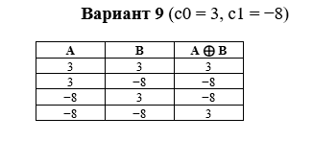
Ход работы:
1. Основа – код MLP 2-2-1 с BCE из ЛР№2
За основу взят код из ЛР2: архитектура 2 – 2 – 1, сигмоида на выходе, функция потерь BCE, нормализация целей (y-c0)/(c1-c0). Онлайн-обучение, критерий остановки Es ≤ Ee = 0.01 сохранены без изменений.
2. Реализация ReLU на скрытом слое и корректный backprop
Добавлена функция активации:
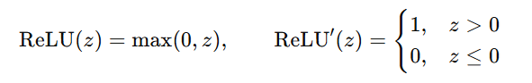
Ключевой момент корректности: производная ReLU берётся от предактивации z (значения до применения функции активации), а не от уже активированного h = ReLU(z). Это принципиально: для сигмоиды производная выражается через сам выход (h(1-h)), а для ReLU – только через знак входа z (при h=0 не всегда понятно, был ли вход ровно 0 или отрицательным, если судить по h; по z – однозначно).
3. Обучение в двух конфигурациях
- конфигурация А (базовая): сигмоида на скрытом и выходном слоях, BCE, нормализованные цели (0/1);
- конфигурация В (новая): ReLU на скрытом слое, сигмоида на выходном, BCE, нормализованные цели (0/1).
4. Критерий остановки
Одинаков для обеих конфигураций: Es ≤ Ee = 0.01 (как в ЛР2), либо maxepoch = 5000.

5. Вопросы
1. Какая активация обеспечила более быструю/устойчивую сходимость?
По скорости – однозначно ReLU: когда сходится, делает это за ~290–300 эпох против ~2100–2250 у Sigmoid, то есть почти в 7 раз быстрее (отсутствие насыщения градиента на положительной полуоси ReLU даёт намного более сильный сигнал обучения). Но по устойчивости – наоборот, выигрывает Sigmoid: она сошлась во всех 5 запусках, а ReLU – только в 3 из 5, причём два незавершённых случая – это не медленная сходимость, а настоящий устойчивый тупик (проверено увеличением числа эпох в 10 раз – результат не изменился). Таким образом, у ReLU есть выигрыш по скорости ценой проигрыша по надёжности.
2. Как отличается форма разделяющей поверхности? Наблюдаются ли ожидаемые кусочно-линейные границы у ReLU?
Да, наблюдаются отчётливо: граница Sigmoid – гладкая, плавно изгибающаяся линия без изломов; граница ReLU – состоит из прямолинейных сегментов с заметными изломами в точках смены активных/неактивных нейронов. Это прямое следствие того, что ReLU кусочно-линейна, а сигмоида – гладкая нелинейная функция.
3. Почему ReLU часто предпочитают Сигмоиде в глубоких сетях? Подтверждается ли это на XOR?
ReLU предпочитают, потому что на положительной полуоси её производная константна и равна 1 – градиент не затухает при прохождении через много слоёв (в отличие от сигмоиды, чья производная h(1-h) максимум 0.25 и быстро обнуляется при насыщении, что в глубоких сетях вызывает затухающий градиент). На нашей неглубокой сети (один скрытый слой) это преимущество в скорости действительно подтвердилось (291 эпоха против 2150), но у ReLU проявился и характерный для неё недостаток – умирающие нейроны, которых у сигмоиды в принципе не бывает (сигмоида никогда не выдаёт производную, равную нулю).
4. Изменилась ли способность сети решать XOR при переходе на ReLU?
Принципиально нет – обе конфигурации способны полностью решить задачу (accuracy=1.0) при удачной инициализации, поскольку архитектура с одним скрытым слоем из двух нейронов в обоих случаях формирует нелинейную границу, достаточную для XOR. Но на практике вероятность успеха ниже у ReLU: 3 успешных запуска из 5 против 5 из 5 у Sigmoid.
5. Есть ли случаи «мёртвых нейронов» при ReLU? Как это повлияло на обучение?
Да, зафиксирован явный случай: при seed = 5 один из двух скрытых нейронов выдаёт ноль на всех 4 обучающих примерах, то есть он «умер» на раннем этапе обучения (попал в область, где предактивация отрицательна для всех примеров выборки) и больше никогда не получает ненулевой градиент. В результате сеть фактически пытается решить XOR одним нейроном вместо двух, что невозможно – отсюда accuracy = 0.75 и застревание ошибки на ~2.09 даже после 50000 эпох. При seed = 1 классического мёртвого нейрона нет, но сеть всё равно попадает в похожий по сути тупик – неудачную конфигурацию, не позволяющую корректно разделить все 4 точки.
6. Как выбор активации соотносится с необходимостью многослойной архитектуры для XOR?
Никак не связан напрямую – необходимость скрытого слоя определяется линейной неразделимостью XOR и не зависит от того, какая активация на этом слое стоит. И Sigmoid, и ReLU на одном скрытом слое способны (при удачной инициализации) дать нелинейное разбиение плоскости, которого не может дать однослойный персептрон; разница активаций влияет только на скорость и устойчивость обучения, но не на принципиальную достижимость решения.

7. Что показывает визуализация для обеих конфигураций? Совпадает ли граница с ожидаемой для XOR?
Для обеих конфигураций граница проходит двумя параллельными диагоналями, разделяющими пары (−9,−9)/(6,6) и (−9,6)/(6,−9) – это в точности ожидаемая для XOR форма (пересечение двух полуплоскостей, формируемых скрытым слоем), совпадающая с результатами ЛР2. Отличие – только в «гладкости» этой границы: у Sigmoid она плавная, у ReLU – кусочно-линейная с видимыми изломами.
12. Результат работы программы
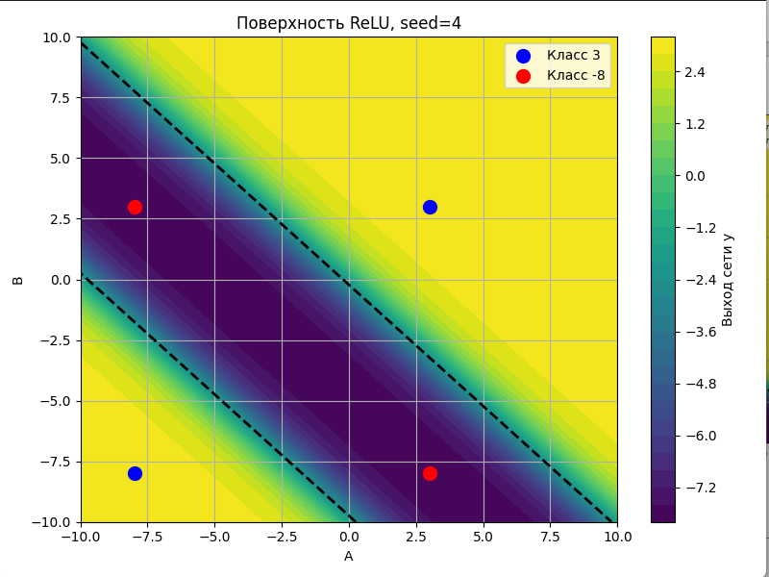

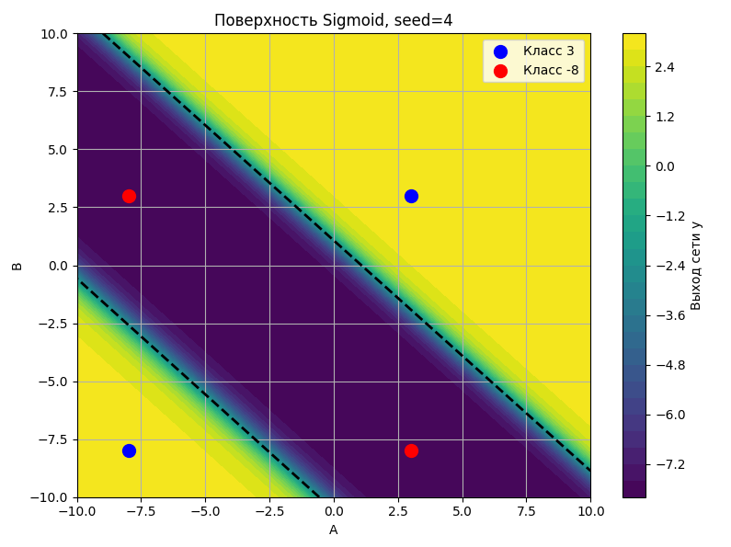

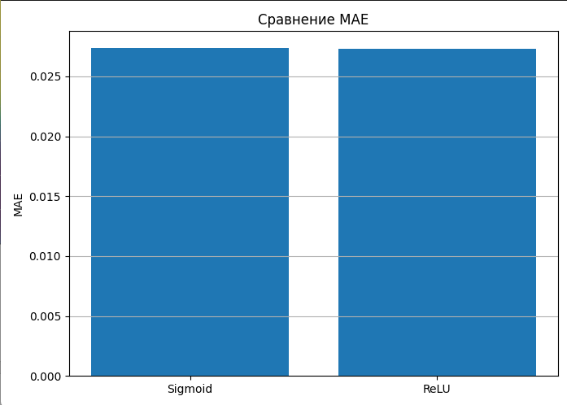
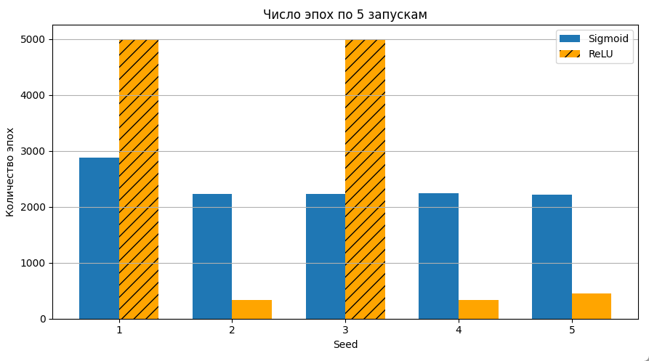
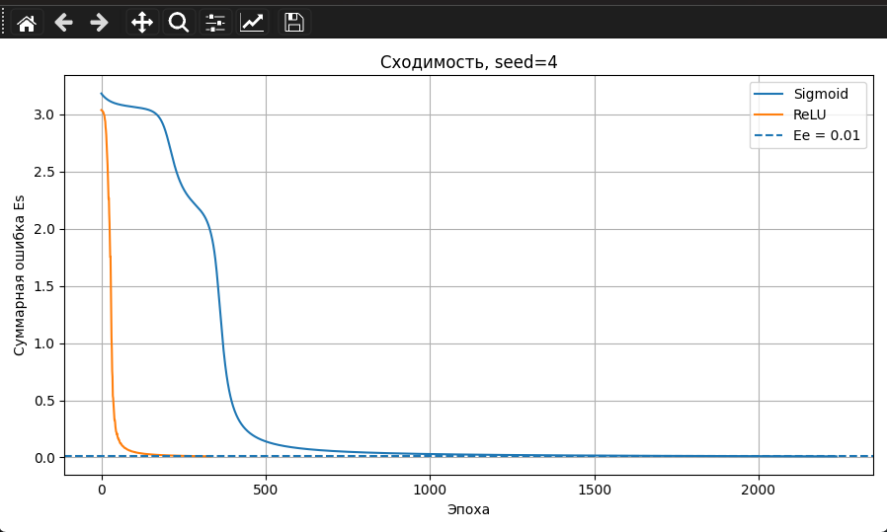

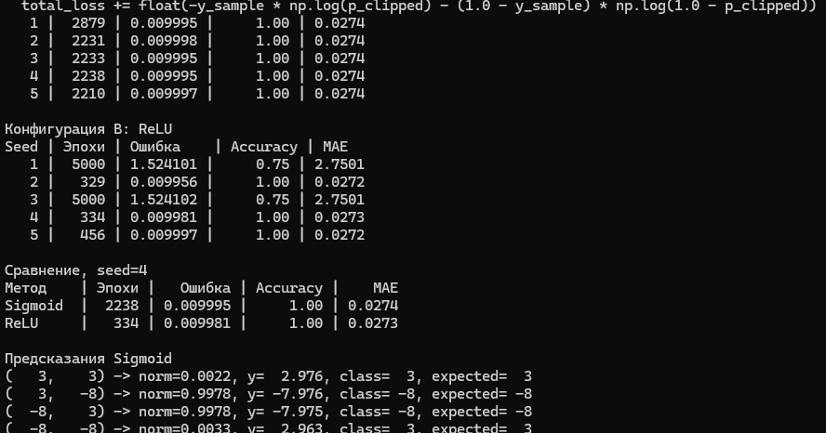
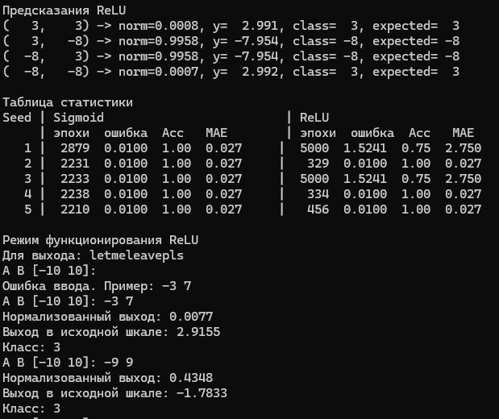
Вывод: исследовал влияние активационной функции ReLU (Rectified Linear Unit). Провёл сравнительный анализ обучения сети с функцией активации Сигмоида (базовая конфигурация) и ReLU (новая конфигурация) по скорости сходимости, качеству обучения, форме разделяющей поверхности и устойчивости к инициализации весов.

